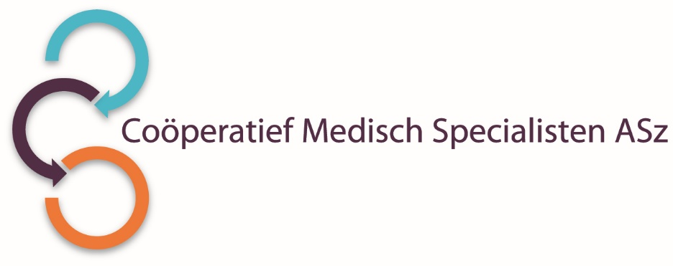
Het Coöperatief van Medisch Specialisten ASz heeft met ingang van 1 juli 2026 in verband met het vertrek van de huidige fellow GE-chirugie een vacature voor een

FELLOW GASTRO-INTESTINALE CHIRURGIE
voor 0,8 fte

Wat zijn uw kwaliteiten?
Wij zoeken een enthousiaste, ondernemende gastro-intestinaal chirurg, met affiniteit met de acute chirurgische zorg in de gehele breedte. U kunt verbinden, bent communicatief vaardig en u kunt uitstekend functioneren in teamverband. Nieuwe ontwikkelingen en onderzoek zijn een uitdaging en u bent bereid actief te participeren in de opleiding van A(N)IOS en co-assistenten. Er wordt van u verwacht ook een aandeel te hebben in de algemene chirurgie.

Wat bieden wij?
U komt te werken als GE chirurg binnen een actieve vakgroep chirurgie in een groot opleidingsziekenhuis met differentiatie in vaat-, long-, GE-, trauma- en oncologische chirurgie. Er zal ruimte zijn om u te bekwamen in complexe chirurgie in uw aandachtsgebied samen met een ervaren chirurg. Wij beschikken over een Da Vinci robot en goed uitgeruste endosuites. Het Albert Schweitzer ziekenhuis kent naast de chirurgische opleiding als groot STZ-ziekenhuis vele andere specialistische opleidingen. Er wordt volledig gedifferentieerd gewerkt en dienst gedaan; onze nieuwe collega zal participeren in de GE dienstgroep en, naar rato, in de “Chirurg op de SEH-poule”.

De huidige vacaturestelling betreft een aanstelling van 0,8 fte voor 12 maanden.

Hoe ziet de vakgroep eruit?
De vakgroep telt 17 leden, een Chef de Clinique en 3 fellows en oefent de chirurgie in de volle breedte uit. De vakgroep heeft volledige opleidingsbevoegdheid binnen cluster regio IV Rotterdam. Er zijn 4 gecertificeerde gastro-intestinaal chirurgen en 4 chirurgisch oncologen, die de GE-chirurgie in de volle breedte verrichten.

Wilt u meer informatie?
Voor informatie kunt u contact opnemen met de heer dr. T.S.C. Jakma, vakgroep voorzitter, telefoonnummer 078-6523188 of met de heer dr. R.M. Smeenk, GE chirurg telefoonnummer 078-6523930.

Informatie over het Albert Schweitzer ziekenhuis en onze overige vacatures vindt u op: www.asz.nl.

Hoe kunt u solliciteren?
Bent u geïnteresseerd in deze functie, dan kunt u uw sollicitatie tot 20 mei 2026 richten aan de heer dr. O.E.H. Elgersma, voorzitter van het Coöperatief Medisch Specialisten ASz en indienen door het sollicitatieformulier in te vullen via deze link:

Fellow Gastro-intestinaal Chirurgie | Werken bij het Albert Schweitzer
Als u bij ons komt werken vragen wij u een Verklaring Omtrent het Gedrag (VOG) te overleggen.
U wordt verzocht referenties op te geven dan wel toestemming te verlenen referenties in te winnen.

Acquisitie naar aanleiding van deze advertentie wordt niet op prijs gesteld.

